装饰性构件比例计算书
项目名称：测试项目
建筑类型： 住宅
说明内容：住宅建筑的装饰性构件造价占建筑总造价的比例不应大于2%
设计单位：四川中泰联合设计有限公司
对应条文： 2.1.18建筑造型要素应简约,应无大量装饰性构件（《四川省民用绿色建筑设计施工图阶段审查技术要点》（试行））

一、装饰性构件定义
为片面迫求美观而以巨大的资源消耗为代价 ，不符合绿色建筑的基本理念 。在设计中应控制造型要素中没有功能作用的装饰构件的应用。没有功能作用的装饰构件有如下几种常见情况 ：
( 1）不具备遮阳 、导光、导风、载物 、辅助绿化等作用的飘板 、格栅和构架等。
（ 2）单纯为追求标志性效果在屋顶等处设立塔、球 、曲面等异型构件。
( 3 ）女儿墙高度超过 3.0m以上的部分。
( 4 ） 采用了不符合当地气候条件的 、并非有利于节能的双层外墙 。
二、 项目装饰构件使用
考虑到保证材适度美观的需要，在建筑设计时使用了装饰性构件，主要为装饰线脚，部分使用二次安装设计制作，单独报价，由厂家定做。
内容叙述：
- 工程总造价
测试 项目，总建筑面积为：226891.88 ㎡。工程总造价为 200000.00 万元。
工程总造价明细表
序号 | 明细 | 工程造价（万元） | 备注
1 | 土建工程 | 93000.00
2 | 安装工程 | 42000.00
2.1 | 电气工程 | 12000.00
2.2 | 给排水工程 | 9000.00
2.3 | 暖通工程 | 7000.00
3 | 电梯 | 2000.00
4 | 工程建设其他费用 | 15000.00
5 | 预备费 | 20000.00
合计 |  | 200000.00

- 装饰性构件造价
装饰性构件为 立面线条，屋顶构架 等，经成本核算，其造价为 3500.00 万元。
- 效果图（立面图）装饰性构件示意：
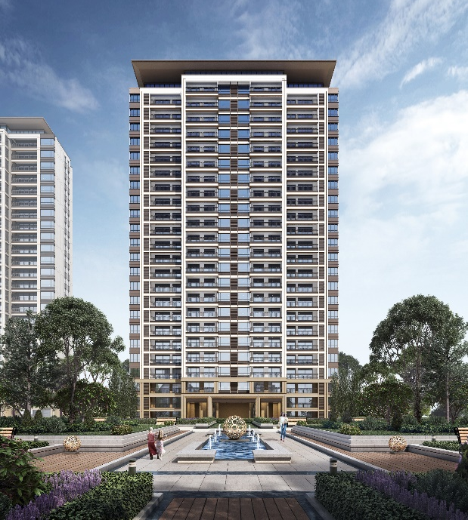

- 装饰性构件造价比例计算：
装饰性构件材料总价
建筑工程总造价
装饰性构件造价比例 = × 100%

=3500.00/200000.00×100%=1.75%＜2%。

结论：本项目装饰性构件造价比例小于2%，满足《四川省民用绿色建筑设计施工图阶段审查技术要点》（试行）中2.1.18条要求。

